L'inventaire physique est le décompte de tous les vivres dans l'entrepôt. Le nombre réel de vivres comptés est le véritable solde de stock. Une fois que les vivres sont quantifiés et enregistrés, les soldes sont comparés et réconciliés avec les fiches de stock et les registres d'entreposage.
Si l'inventaire physique, les fiches de stock et les registres ne correspondent pas, et qu'il n'y a aucune raison valable qui justifie ces discordances, la personne en charge des clés de l'entrepôt sera tenue pour responsable de la valeur de toute perte de vivres.
Procédures recommandées pour le nombre d'inventaires physiques
- Au moins une fois par trimestre, habituellement dans la préparation des CSR trimestriels, le personnel qui n’est pas directement impliqué dans la gestion de l’entrepôt (par ex, le chef de projet, le personnel administratif, le personnel d’autres projets ou agences) effectue un inventaire physique de tous les vivres.
- Pour éviter tout détournement possible, effectuer l'inventaire physique le même jour dans tous les entrepôts.
- Pour faciliter le décompte, s’assurer que les côtés de toutes les piles sont alignés (en d'autres termes, droits) et que les dessus sont nivelés. Pour toute pile qui n'est pas uniforme, enlever suffisamment d'unités jusqu'à ce que les côtés soient nivelés et que le haut de même.  Avec les unités supprimées, créer une pile « partielle » immédiatement adjacente à la pile alignée et de nivelage. | 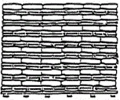
- Fermer et verrouiller tous les entrepôts pendant l'inventaire physique.
- Si les piles ne sont pas entrelacées, ou si l'inventaire physique est effectué dans le cadre d'une enquête sur les pertes potentielles, les piles doivent être démantelées et chaque unité doit être comptée. Sinon, compter le nombre d'unités dans chaque pile entrelacée comme suit:
- Monter au sommet pour s’assurer que la pile est entière et qu'aucune unité n'a été prise du centre.
- Compter le nombre d'unités dans deux couches complètement entrelacées - sur la face de la pile. (Deux couches complètement entrelacées ont des côtés parallèles.)  Dans l'illustration à droite, il y a trois unités entrelacées dans deux couches. |  | 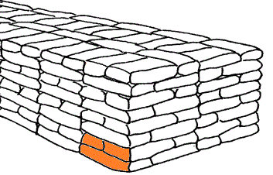
- Compter le nombre de piles du sol au sommet de la pile.
Il y a huit piles illustrées ici.
- Calculer le nombre d'unités dans un «bloc» en multipliant le nombre d'unités sur la face de deux couches complètement entrelacées, multiplié par le nombre de couches.  Dans l'illustration, un bloc a 3 x 8 = 24 unités.  Remarque: Si le nombre de couches n'est pas un chiffre pair (divisible par 2), le nombre d'unités dans un bloc doit être calculé manuellement. |  | 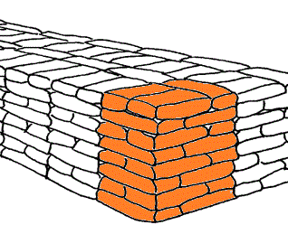
- Déterminer le nombre de blocs complets dans la pile.
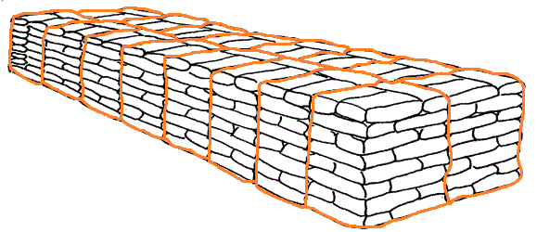 | Il y a 16 blocs complets dans la pile illustrés ici.
- S'il y a un bloc "partiel", compter manuellement le nombre d'unités dans ce bloc.
- Calculer le nombre total d'unités dans la pile en multipliant le nombre d'unités dans un bloc par le nombre de blocs; puis ajouter le nombre total d'unités dans un bloc "partiel". Le nombre total d'unités dans la pile illustré ci-dessus est:
(24 unités par bloc complet) X (16 blocs) + (0 unités en bloc partiel) = 384 unités.
- Vérifier le contenu de toutes les unités suspectes.
- Vérifier le poids unitaire pour un échantillon aléatoire de sacs ou de conteneurs.
- Inscrire le nombre d'unités pour chaque pile, ainsi que le solde indiqué sur chaque fiche de stock respective, sur une feuille récapitulative d'inventaire physique d'entrepôt (voir le modèle ci-dessous). Remplir des feuilles séparées pour chaque vivre et chaque numéro d'envoi.
Noter également tous les problèmes observés concernant l'état physique du stock (par exemple, des conteneurs endommagés ou qui fuient, des signes d'infestation ou des unités de poids faible).
- Soumettre toutes les feuilles de résumé de l'inventaire physique des entrepôts signées et approuvées à la personne désignée pour effectuer les réconciliations (habituellement au sein de l'unité qui prépare le CSR).
- S'assurer que toutes les feuilles de résumé d'inventaire physique des entrepôts (et toutes les pièces justificatives) signées et approuvées sont classées et facilement accessibles aux fins d'inspection par les contrôleurs, les vérificateurs ou d'autres personnes effectuant des inspections d'entrepôt.
- Comparer le résultat du décompte physique avec les registres connexes (ainsi que les CSR, s'il y a lieu). Réconcilier chaque différence entre le décompte physique et le solde du registre en examinant les documents sources (par exemple, les lettres de voiture et les rapports de perte) et en vérifiant les erreurs de transcription.
- Si les différences entre les soldes du compte physique et du registre ne peuvent pas être réconciliées, préparer un rapport de perte. Une enquête sur la différence peut être lancée. Ce n'est que lorsque le rapport de perte est approuvé et renvoyé à l'entrepôt que la différence (perte ou excédent) peut être enregistrée sur les fiches de stock ou dans les registres d'inventaire.

 | Date de décompte: |  |  |  | Nom de l'entrepôt:
 | Vivre: |  |  |  | Expédition #: |  |  | Taille de l'unité:
 | Numéro de pile | Quantité de fiche de stock |  | Quantité d'inventaire physique |  | Différence entre la fiche de stock et l'inventaire physique |  |  |  | Condition physique
 | TOTAL:
Préparé par:
Signature: |  |  |  |  |  |  | Date:
Vérifié par:
Signature: |  |  |  |  |  |  | Date:
Gestionnaire WH:
Signature: |  |  |  |  |  |  | Date:

